**第9章 表单**

**一、单选题**

1、大多数表单元素都是使用（  **A**  ）标签，然后通过type属性指定表单类型。

A. input B. textarea C. select D.option

2、下面表单元素中，有value属性的是（ **D**  ）。

A. 单选框 B.复选框 D.下拉列表 D.以上都是

3、单行文本框使用（ **C** ）实现，密码文本框使用（ **D** ）实现，多行文本框使用（ **A** ）实现。

A. <textarea></textarea> B.<input type="texarea" />

C. <input type="text" /> D.<input type="password" />

4、如果想要定义单选框默认选中效果，可以使用（ **A** ）属性来实现。

A. checked B.selected C.type D.以上都不是

5、在表单中，input元素的type属性取值为（ **A** ）时，用于创建重置按钮。

A. reset B. set C. button D.submit

6、下面有关表单的说法，正确的是（ **D** ）。

A. 表单其实就是表格，两者是一样的

B. 下拉列表不属于表单，而是属于列表的一种

C. 在表单中，group属性一般用于单选框和复选框分组

D. 在表单中，value属性一般是为了方便JavaScript或服务器操作数据用的

**分析：**

A中，表单跟表格，这是两个完全不一样的概念；

B中，下拉列表属于表单的一种；

C中，应该是name属性

7、下面对于按钮的说法，不正确的是（ **D** ）。

A. 普通按钮一般情况下都是配合JavaScript来进行各种操作的；

B. 提交按钮一般都是用来给服务器提交数据的；

C. 重置按钮一般用来清除用户在表单中输入的内容

D. 表单中的按钮更多的是使用button标签来实现

**分析：**

D中，表单中的按钮更多是使用input标签来实现（<input type="button" />）

**二、编程题**

1、使用这一章学到的表单标签，制作下图9-40所示的表单页面。

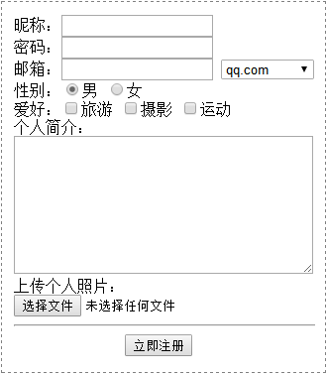

图9-40

**实现代码如下：**

<!DOCTYPE html>

<html>

<head>

<meta charset="utf-8" />

<title></title>

</head>

<body>

<form method="post">

昵称：<input type="text"/><br/>

密码：<input type="password"/><br/>

邮箱：<input type="text"/>

<select>

<option>qq.com</option>

<option>163.com</option>

<option>foxmail.com</option>

</select>

<br/>

性别：<input type="radio" name="gender" checked/>男

<input type="radio" name="gender" />女

<br/>

爱好：<input type="checkbox" name="hobby" />旅游

<input type="checkbox" name="hobby" />摄影

<input type="checkbox" name="hobby" />运动

<br/>

个人简介：<br/>

<textarea></textarea><br/>

上传个人照片：<br/>

<input type="file" />

<hr />

&nbsp;&nbsp;&nbsp;&nbsp;&nbsp;&nbsp;&nbsp;<input type="button" value="立即注册"/>

</form>

</body>

</html>